Краевое государственное автономное учреждение социального обслуживания
«Уссурийский реабилитационный центр для лиц с умственной отсталостью»

«О пользе физкультуры»
занятие для инвалидов с тяжёлыми ментальными нарушениями 18-45 лет

Галенко Е.Н.,
воспитатель первой
квалификационной категории

Цель: формирование представлений о физкультуры и о пользе физических упражнений.

Задачи:
1) рассказать о физкультуре и о пользе физкультуры в жизни человека;
2) формировать желание заниматься физкультурой;
3) создавать положительный эмоциональный фон в группе;
4) активизировать речь.
Оборудование: конспект занятия, проектор, ноутбук, слайды «Польза физкультуры», предметные картинки из серии «Спорт».

Ход занятия
- Организационный момент.
- Дорогие девушки, я приветствую вас! Хочу пожелать вам отличного настроения и хорошей работы на нашем занятии.
- Прежде, чем мы приступим к занятию, давайте повторим правила,
которые вы должны соблюдать на каждом занятии.

  - Повторение правил поведения на занятии.
(Девушки проговаривают правила поведения занятия).
• Нельзя опаздывать на занятие.
• Нельзя ходить во время занятия.
• Нельзя кричать и отвечать хором.
• Нельзя перебивать друг друга.
• Можно внимательно слушать.
• Можно отвечать на вопросы воспитателя по одному.
• Нужно выполнять все задания воспитателя.

1
  - Комплекс кинезиологической гимнастики.

• Руки вытягивают вперёд, сжимают и разжимают кулачки.
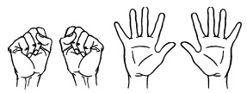
• Поочередно пальцы загибаются сначала на левой, а потом на правой руке. В конце упражнения пальцы должны быть сжаты в кулачки.
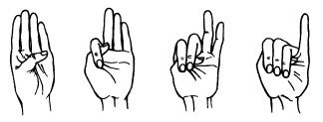

• Колечко. Поочерёдно и как можно быстрее перебирайте пальцы рук, соединяя в кольцо с большим пальцем последовательно указательный, средний и т.д. Проба выполняется в прямом и обратном (от мизинца к указательному пальцу) порядке. В начале упражнение выполняется каждой рукой отдельно, затем сразу двумя руками.

• Кулак - ребро - ладонь. Три положения руки на плоскости стола, последовательно сменяют друг друга. Ладонь на плоскости, сжатая в кулак ладонь, ладонь ребром на плоскости стола, распрямлённая ладонь на плоскости стола. Выполняется сначала правой рукой, потом - левой, затем - двумя руками вместе по 8-10 раз. Можно давать себе команды (кулак - ребро - ладонь).

• Обе ладони сжаты в кулачок, большие пальцы подняты вверх, выполняются круговые движения большими пальцами.
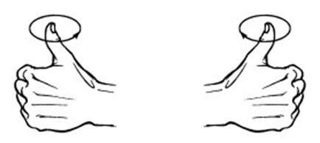

2
П. Мотивационный этап. Введение в тему.

- Девушки! Часто мы с вами слышим и употребляем слово «физкультура». А что же означает это слово? (ответы воспитанниц)
- Физкультура - это занятия физическими упражнениями для укрепления здоровья и улучшения физического развития.
- Сегодня я расскажу вам, что такое физкультура, о пользе физкультуры и зачем людям нужно заниматься физкультурой.

III. Основной этап. Беседа по теме занятия с демонстрацией слайдов «Польза физкультуры».

- Физкультура не менее важна, чем здоровое питание и полноценный отдых. Она не только предупреждает множество заболеваний, но и также благоприятно влияет на психоэмоциональное состояние человека.
- Так в чём же польза физкультуры?
- Физкультура укрепляет кости и мышцы, благоприятно влияет на осанку
(слайд 1).
- При регулярных занятиях физкультурой стабилизируется вес (слайд 2).
- При занятиях физкультурой улучшается работа сердца (слайд 3).
- И дыхательной системы организма (слайд 4).
- Физкультурой может заниматься и взрослый, и ребёнок, и пожилой человек (слайд 5).
- Физкультурой нужно заниматься, чтобы быть здоровыми, выносливыми, ловкими, умными, красивыми (слайд 6).
- Физкультура - это утренняя зарядка (слайд 7).
- Физкультура - это подвижные игры (слайд 8).
- Физкультура - это спорт (слайд 9).
IV. Физкультминутка. А теперь, девчата, встать!
Руки медленно поднять!
Пальцы сжать, потом разжать!
Руки вниз и так стоять!
Наклонитесь вправо, влево!
И беритесь вновь за дело!
(можно повторить несколько раз)
3
V. Игра «Угадайте, что за спорт?»
- А вы любите заниматься физкультурой? (ответы)
- Какими видами физкультуры вы занимаетесь? (ответы: утренняя гимнастика, физкультурные занятия, игры)
- А знаете, что такое спорт? (ответы)
- Спорт - это разновидность физкультуры. Но его отличие от физкультуры в том, что спортсмены соревнуются между собой на соревнованиях (слайд № 10).
- И если побеждают, то получают за это награды и медали (слайд № 11).
- А теперь давайте поиграем. В этой волшебной коробке лежат спортивные предметы. Я буду доставать их, а вы будете мне говорить, какому спортсмену они нужны (слайд № 12-
- Коньки нужны (фигуристу, хоккеисту).
- Мяч нужен (футболисту, волейболисту, баскетболисту).
- Клюшка и шайба нужны (хоккеисту).
- Ракетка нужна (теннисисту).
- Шапочка нужна (плавцу).
- Скакалка нужна (атлету).
- Штанга (штангисту).
- Хорошее настроение (всем, кто хочет быть здоровым).

VI. Подведение итогов занятия. Рефлексия.
- Молодцы! Хорошее настроение нужно всем, кто хочет быть здоровым и красивым! А для этого он будет всегда заниматься физкультурой!
- Вы будете заниматься физкультурой? (ответы)
- Я хочу, чтобы вы всегда с удовольствием и хорошим настроением выполняли утреннюю гимнастику.
- Чтобы всегда посещали занятия физкультурой и выполняли все задания инструктора. А ещё участвовали в спортивных состязаниях и праздниках, которые проводятся в нашем центре!
- Если вам понравилось наше занятие, поднимите большой палец вверх!
- Вы - молодцы! Спасибо вам большое за активную работу! Давайте поблагодарим друг друга! (Хлопают в ладоши)
- До следующей встречи!

По окончании занятия дежурные наводят порядок в классе.

4
Приложение № 1

Слайд 1

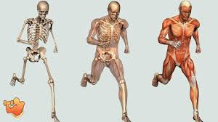

Слайд 2
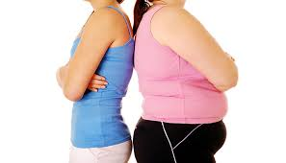

Слайд 3

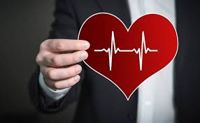

Слайд 4

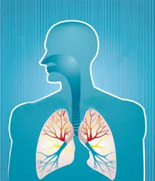

Слайд 5

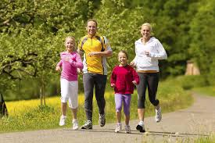

Слайд 6

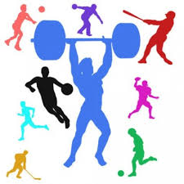

Слайд 7

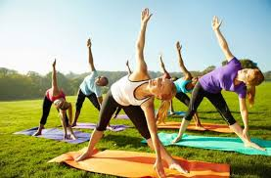

Слайд 8

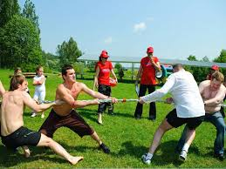

Слайд № 9

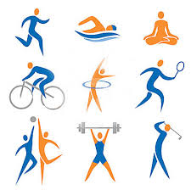

Слайд № 10

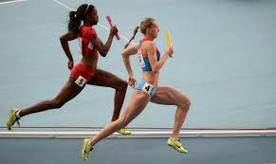

Слайд № 11

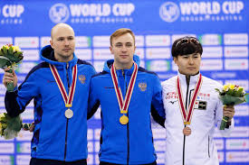

Слайд № 12

Приложение № 2
Кому нужны коньки?

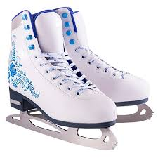
Фигуристу Хоккеисту

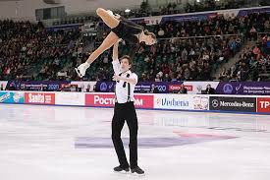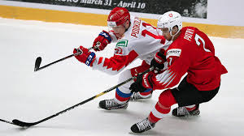

Конькобежцу

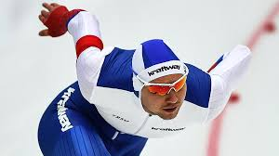

Кому нужен мяч?

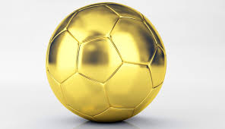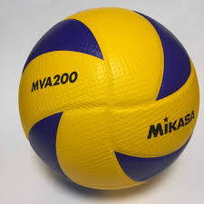

Волейболисту Баскетболисту

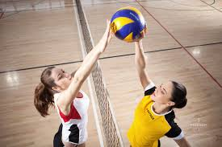

Футболисту

